Chuyện Mùa Xuân
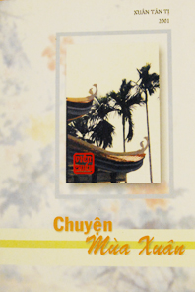
NS Hạnh Huệ
---o0o---
Nguồn
http://thuvienhoasen.org
Chuyển sang ebook 13-07-2016
Người thực hiện :
Nguyễn Ngọc Thảo - thao_ksd@yahoo.com.vn
Tuyết Nhung - tuyetnhungbc1617@yahoo.com.vn
Dũng Trần - dungxtr2004@gmail.com
Nam Thiên - namthien@gmail.com
Link Audio Tại Website http://www.phapthihoi.org

Mục Lục

Chẳng Để Lại Tâm Bình Thường
Biện Đạo
Lớn Tiếng
Tâm Yếu Của Thiền
Khoái Lạc Và Thống Khổ
Ân Tình
Ném Của Báu Xuống Sông
Thắp Hương Thêm Phước
Giáo Hóa
Chặt Ngón Tay
Thanh Tu
Chẳng Cần Chùi
Cuốc Cỏ Chặt Rắn
Anh Đúng Tôi Sai
Một Ngọn Đèn Của Cô Gái Nghèo
Nhận Lỗi
Trận Túc Cầu
Cô Gái Xấu Xí
Giá Đậu Hủ
Dù Mình, Mình Che
Bồ Tát Phương Xa

---o0o---

Chẳng Để Lại Tâm Bình Thường
Tinh Vân
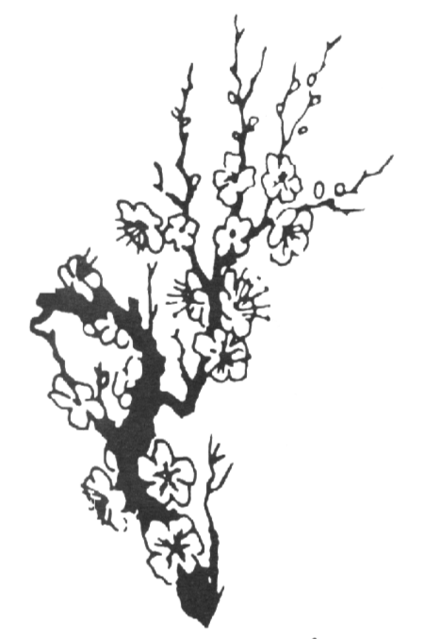
Việc thế gian chẳng phải cứ chấp trước bèn có thể tiến bộ. Đọc sách chết mà không dùng cho sống động, chẳng thể được lợi ích. Giữ một chút không gian để chính mình chuyển thân; dư một chút thời gian, để chính mình suy gẫm, chẳng gấp chẳng hoãn, chẳng khẩn chẳng buông, đó chính là cửa vào đạo.
Có một học Tăng đến pháp đường thưa với Thiền sư rằng:
- Thiền sư! Con thường thường ngồi thiền, luôn luôn niệm kinh, dậy sớm thức khuya, tâm không tạp niệm, tự xét dưới tòa của Thầy không có ai dụng công hơn con, tại sao không cách gì khai ngộ?
Thiền sư cầm một hồ lô, một nắm muối hột đưa cho vị học Tăng, nói:
- Anh đem hồ lô này đựng đầy nước, rồi bỏ muối vào, cho nó hòa tan lập tức, anh sẽ khai ngộ.
Học Tăng vâng y theo lời mà làm, không bao lâu, chạy vào thưa:
- Miệng hồ lô quá nhỏ, con đem bụm muối bỏ vào, hòa tan không xong, lấy cây khuấy cũng chẳng động, con lại chẳng cách nào khai ngộ.
Thiền sư cầm hồ lô đổ ra một ít nước, chỉ lắc vài cái, khối muối liền tan hết. Thiền sư từ tốn nói:
- Một ngày từ sáng đến tối dụng công, chẳng để lại một chút tâm bình thường cũng như hồ hô đựng đầy nước, lắc không động khuấy không được làm sao tan muối? Làm sao khai ngộ?
Học Tăng:
- Chẳng lẽ là không dụng công mà có thể khai ngộ?
Thiền sư:
- Tu hành như đánh đàn, dây căng quá thì đứt, dây chùng quá thì khảy không ra tiếng. Tâm bình thường trung đạo mới là gốc ngộ đạo.
---o0o---

Biện Đạo
Tinh Vân
Đại sư Viên Chiếu Tông Bổn, người đời Tống, thiên tánh nhân từ, thông minh dĩnh ngộ giỏi thơ phú, nương theo pháp sư Vĩnh An Đạo Thăng xuất gia học đạo.
Đạo Thăng là một Đại sư đức học đạt đến chỗ thâm sâu, đối với kinh điển có ngộ giải đặc biệt, đạo hạnh rất cao, rất được mọi nhân sĩ từ triều đình đến dân dã kính trọng. Trong tùng lâm người chẳng tiếc ngàn dặm xông pha, từ xa đến cầu đạo rất nhiều. Đại sư Viên Chiếu Tông Bổn theo hầu một bên Đại sư, thấy khá nhiều người đến trước cầu đạo, liền đem lòng xót thương kính phục. Sư thường mặc y rách, gánh nước chặt củi, xuống bếp chuẩn bị ẩm thực để cúng dường đạo hữu đến tham học. Tuy nhiên, ban ngày làm việc Tăng bận rộn, nhưng chiều đến Sư vẫn đến chỗ ân sư tham học, chẳng dám lười biếng kiêu mạn mảy may. Có lần, ngài Đạo Thăng hỏi:
- Hành hạnh đầu đà, vì đại chúng làm việc bận rộn, có cảm thấy mệt nhọc chăng?
Sư đáp:
- Nếu bỏ một pháp tức chẳng thể viên mãn Bồ-đề. Con vì muốn đời này có chỗ chứng ngộ, đâu dám nói mệt mỏi!
Tinh thần của Sư thật là khiến người kính phục.
---o0o---

Lớn Tiếng
Tinh Vân
Đại sư Ngộ Tân ở Hoàng Long, người Thiều Châu họ Hoàng, đắc pháp với thiền sư Tổ Tâm ở Hoàng Long.
Đại sư Ngộ Tân tánh chất trực làm việc thành tín thật thà. Mỗi lần gặp bạn hữu phạm lỗi liền chỉ thẳng, không dối mình không dối người. Đối đãi người công chính, nhiệt tâm hoằng pháp.
Lúc Sư trụ trì chùa Vân Nham thường thấy người xuất gia đến chùa tham học, Sư ưa lớn tiếng trách mắng, do đó một số người tham học rất nể sợ Sư, thường “kính nhi viễn chi”.
Sư có một vị thị giả là thiền sư Huệ Phương, quê ở Cát Châu, đắc pháp với Sư. Có lần, vị này thấy Sư giận mắng một vị tham học liền bạch Sư rằng:
- Làm một vị thiện tri thức thì phải hành đại đạo của Phật tổ, hiệu lệnh đưa ra trời người tuân theo, đáng lẽ phải xem người học như con đỏ, lấy tâm từ bi quan thiết để cư xử với họ, và phải thường an ủi vỗ về, chớ đâu mà động một chút lại nổi giận chửi mắng, giống như oán cừu đã chất chứa như biển sâu. Như thế làm sao gọi là tâm từ của thiện tri thức được.
Đại sư nghe xong, nói:
- Kiến giải của ông như vậy tương lai nếu hoằng pháp ở một phương sẽ xiểm mị để phụng sự người có quyền thế, cẩu thả dựa vào bọn cường hào mua bán đại pháp của Như Lai và dối gạt bọn phàm phu tục tử. Ta không nhịn nổi bọn người ngu si theo đời, không phát tâm dõng mãnh, không rõ Phật đạo này. Do đó phải dùng lời nặng nề để khích lệ họ, cho họ biết liêm sỉ, tự mình sửa đổi lỗi lầm, hầu mong làm sư phạm cho trời người. Đây mới là tâm từ bi chân chánh, lo lắng và bảo bọc thương yêu chân chánh.
---o0o---

Tâm Yếu Của Thiền
Tinh Vân
Đại thi nhân Bạch Cư Dị có lần hỏi thiền sư Duy Khoan:
- Thân, miệng, ý mỗi thứ tự tu hành thế nào?
Duy Khoan đáp:
- Vô thượng Bồ-đề, trùm ở thân là Luật, nói ở miệng là Pháp, hành ở tâm là Thiền. Ứng dụng thì có ba, kỳ thực là một mối. Như sông Hoài sông Hán, tùy chỗ đặt tên. Danh xưng tuy không đồng nhưng tánh nước chẳng khác. Luật tức là pháp, pháp chẳng lìa thiền. Thân miệng ý hợp nhất mà tu, thân miệng ý đều gọi là tâm vậy. Vì sao ở trong tâm vọng khởi phân biệt?
Bạch Cư Dị thưa:
- Đã không phân biệt lấy gì tu tâm?
Duy Khoan đáp:
- Tâm vốn không thương tổn, vì sao đòi tu? Cần biết đạo không kể dơ hay sạch, tất cả đều cốt chẳng nên khởi niệm!
Bạch Cư Dị:
- Dơ thì có thể bỏ đi không nên khởi niệm, còn sạch có thể không niệm được sao?
Duy Khoan:
- Cũng giống như mắt người, không thể chứa vật. Mạt vàng tuy là trân bảo, mà lọt vào mắt cũng là bệnh. Mây đen che bầu trời, mây trắng cũng che bầu trời.
Bạch Cư Dị:
- Vô tu, vô niệm đâu khác phàm phu?
Duy Khoan:
- Phàm phu thì vô minh hoài, Nhị thừa thì chấp trước mãi? Lìa hai bệnh vô minh và chấp trước này gọi là chân tu. Người chân tu không được siêng, không được quên. Siêng thì gần chấp trước, quên thì rơi vào vô minh. Đây là trọng điểm của tu tâm!
Bạch Cư Dị nghe xong tức thì rỗng suốt, đại ngộ. Về sau trở thành một hành giả Phật giáo thực tiễn.
Lời bình
Tất cả thế gian, có tốt có xấu, có lớn có nhỏ. Như bố thí, bố thí nhiều, nhiều công đức, bố thí ít, ít công đức. Nên tất cả đều có phân biệt. Thân tu thì không giết, không trộm, không tà dâm. Miệng tu thì không nói dối, không thêu dệt, không hai lưỡi, không nói ác. Ý tu thì không tham dục, không sân giận, không tà kiến. Thân miệng ý tu hành đương nhiên mỗi cái khác biệt. Nếu ở trên tự tánh chân tâm mà giảng thì vốn tự thanh tịnh, vốn tự đầy đủ, đâu nhờ tu chứng? Đâu có siêng – quên? Nên thiền sư Duy Khoan lấy đây làm Tâm yếu tu thiền.
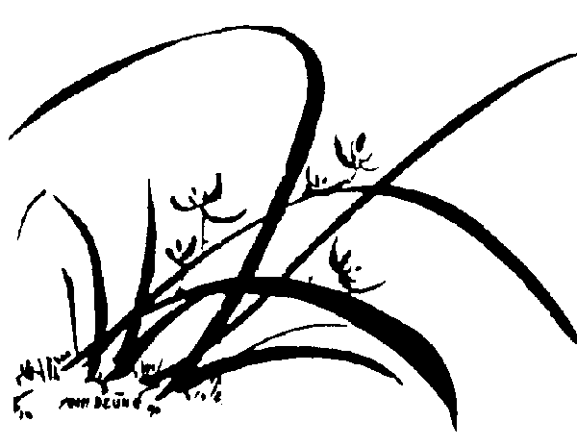
---o0o---

Khoái Lạc Và Thống Khổ
Tinh Vân
Thiền sư Đàm Chiếu mỗi ngày khai thị cho tín đồ, luôn luôn nói:
- Khoái lạc thay! Khoái lạc thay! Cuộc đời rất khoái lạc!
Nhưng có một lần Sư bị bệnh, lại luôn miệng kêu:
- Thống khổ ghê! Thống khổ ghê! Thật thống khổ ghê!
Đại Hòa thượng Trụ trì nghe được, liền đến trách Sư:
- Úy! Một người xuất gia có bệnh kêu khổ ghê, khổ ghê, thiệt là chẳng đáng nghe chút nào!
Đàm Chiếu:
- Mạnh khỏe thì khoái lạc, sinh bệnh thì thống khổ, đây là việc đương nhiên, vì sao không thể kêu khổ?
Trụ trì:
- Nhớ thuở ban đầu có lần ông té xuống sông gần chết đuối mà sắc mặt không biến đổi.
Cái kiểu không sợ, “xem chết như trở về” đó, đâu có giống như ngày nay?
Thiền sư Đàm Chiếu bảo Hòa thượng Trụ trì:
- Đến đây! Ông đến đây! Ông đến trước giường tôi đi!
Trụ trì đến bên giường Sư, thiền sư Đàm Chiếu nhẹ nhàng hỏi:
- Đại Hòa thượng Trụ trì, ông vừa nói tôi lúc trước giảng khoái lạc thay, khoái lạc thay! Hiện tại lại nói thống khổ ghê, thống khổ ghê! Xin Thầy nói dùm cứu cánh là giảng khoái lạc đúng hay giảng thống khổ đúng?
Lời Bình
Đời người có hai mặt khổ vui, quá khổ rồi, đương nhiên cần đề khởi khoái lạc trong tâm. Quá vui rồi, cũng nên rõ ràng chân tướng khổ của đời người. Khoái lạc nóng bừng bừng, biết vui cùng cực sẽ sanh khổ. Thống khổ lạnh băng băng, biết cái vô vị của khổ. Đời người tốt nhất là sinh hoạt trung đạo vượt qua không khổ không vui.
---o0o---

Ân Tình
Tinh Vân
Đời Tống, ở Nam Khang, Giang Tây có đại sư Hiểu Thuấn, họ Hồ, đắc pháp với thiền sư Hiểu Thông. Đại sư Hiểu Thuấn tánh tình cương trực, tu trì nghiêm cẩn, chẳng thích hỏi đến việc đời, mỗi ngày tu trì có thời khóa nhất định. Mọi việc lớn nhỏ đều tự mình làm lấy, không để nhọc đến người khác, rất được đại chúng kính mến.
Lúc Ngài trụ trì chùa Thê Hiền ở Lô Sơn, vì cự tuyệt viên Thái thú địa phương đòi chặt cây đại thọ sau chùa, cuối cùng bị người hãm hại, bức bách bắt phải hoàn tục. Đại sư Hiểu Thuấn liền đến kinh thành để bái phỏng thiền sư Đại Giác Hoài Liễn đang trụ trì thiền viện Thập Phương Tịnh Nhân theo lệnh vua.
Lúc đại sư Hiểu Thuấn đi đến Sở Châu, gặp tuyết xuống, không cách gì tiến bước, liền tạm trú ở lữ điếm. Đến chiều, có người khách mang theo gia nhân vào quán trọ. Vừa thấy Đại sư, ông ngạc nhiên biến sắc, đảnh lễ Sư một cách chí kính. Đại sư hỏi ông ta là ai, ông ta nói:
- Quá khứ lúc ở Động Sơn, con là người hầu của Đại sư, họ Tống tên Vinh, từng được Thầy dạy bảo nghiêm cách, nay thành đạt chút đỉnh, đều nhờ ơn Đại sư.
Đại sư kể cho ông ta việc ngộ nạn của mình. Tống Vinh nghe xong than thở không thôi. Sáng hôm sau, Tống Vinh liền chuẩn bị cơm nước cúng dường đại sư Hiểu Thuấn, và đưa năm lượng lộ phí, lại sai một gia nhân đến rồi thưa Đại sư:
- Người này thường qua lại ở kinh thành, đường đi rất quen thuộc, Đại sư đi lần này chẳng cần lo lắng.
Nhờ sự giúp đỡ của Tống Vinh, đại sư Hiểu Thuấn cuối cùng gặp được thiền sư Đại Giác Hoài Liễn, lại nhờ Thiền sư nhiều cách giúp đỡ, cuối cùng được Hoàng thượng ban pháp “miễn lỗi làm Tăng”, trụ trì lại chùa Thê Hiền.
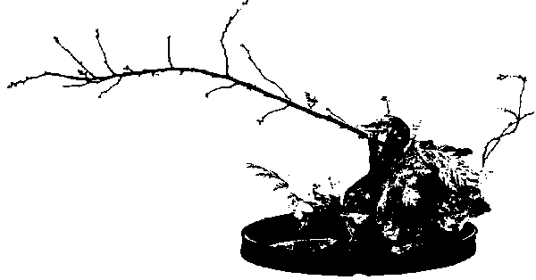
---o0o---

Ném Của Báu Xuống Sông
Ma Ca
Thiền sư Đạo Sơn đời Tùy, trước khi xuất gia làm nghề tìm châu báu, qua lại trên sông nước Ngô Thục. Nhà rất giàu, vàng bạc châu báu chứa đầy hai thuyền lớn.
Có lần ông ra ngoài đi buôn đến núi Ngưu Đầu Tử Châu, gặp ngay lúc thiền sư Tăng Đạt đang thuyết pháp ở đó. Ông hiếu kỳ đến nghe. Lúc ấy thiền sư Tăng Đạt lại đúng dịp nói đến “Sanh tử dài lâu, không có yêu thương nào không lìa xa; thân mình còn vậy huống là tài sản?”
Thiền sư Đạo Sơn nghe xong chợt hiểu, trong lòng tự xét:
- Ta một đời tham cầu không chán, tạo lỗi vô lượng, vừa rồi bài pháp của thiền sư Tăng Đạt, chính là chấm đúng vào ta!
Rồi liền đem hai thuyền đầy châu báu đẩy một lượt xuống biển. Ngay khi ông đẩy chiếc tàu thứ nhất, mọi người bên cạnh đều ngăn lại, bảo ông:
- Vì sao ông không lợi dụng tiền này để tạo công đức?
Thiền sư Đạo Sơn nghe xong, nói:
- Cái đó không được, tương lai có được phước báo lại khởi tham dục, suốt ngày bị nó quấy rầy, phải nên khắc khổ tu hành.
Nói xong đem chiếc tàu thứ hai nhận chìm luôn. Từ đây, giã từ vợ con đến chùa Trúc Lâm núi Quán Khẩu xuất gia. Khi cạo tóc, ông thề trước đại chúng:
- Nếu như tôi không đắc đạo, nhất định không rời khỏi núi này.
Về sau quả nhiên tham thiền ngộ đạo, đi khắp nơi hoằng hóa, ơn khắp hữu tình. Thẳng đến niên hiệu Nhơn Thọ thì vãng sanh, hưởng thọ hơn một trăm tuổi.
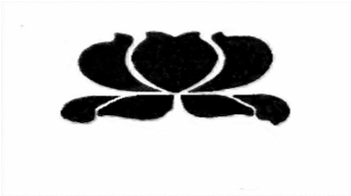
---o0o---

Thắp Hương Thêm Phước
Tinh Vân
Tể tướng Bùi Hưu thời Đường, là một Phật giáo đồ rất thuần thành. Con trai của ông là Bùi Văn Đức, tuổi trẻ đã đỗ Trạng Nguyên, Hoàng đế phong chức Hàn Lâm. Nhưng Bùi Hưu không mong con mình sớm thành đạt, tuổi trẻ làm quan như thế! Ông bèn đưa con mình vào chùa tu hành tham học; lại đòi cậu trước tiên phải làm những việc khó nhọc như thủy đầu, hỏa đầu dành cho người hành đơn (công quả). Vị Hàn Lâm học sĩ đắc ý trẻ tuổi này, ngày ngày ở chùa chặt củi gánh nước, làm đến mệt nhoài, lại phiền não lớp lớp chất chồng. Trong tâm chàng không ngừng càm ràm, không lúc nào không oán hận cha bắt mình vào ngôi chùa cổ tít núi sâu này làm trâu làm ngựa, chỉ vì mệnh cha khó trái, ráng tự ẩn nhẫn. Nhưng sau một thời gian với tâm tình chẳng phải tình nguyện mà làm này, cậu chịu hết nổi, oán hận đầy lòng, càu nhàu:
Hàn Lâm gánh nước, mồ hôi ướt đẫm lưng, Hòa thượng ăn rồi, làm sao tiêu cho nổi?
(Hàn Lâm đảm thủy hãn lâm yêu
Hòa thượng ngật liễu chẩm năng tiêu?)
Hòa thượng Trụ trì là thiền sư Vô Đức vừa nghe được, cười riu riu, ngâm hai câu đáp lại:
Lão tăng một nén hương Tiêu hết muôn kiếp lương.
(Lão tăng nhất chú hương
Năng tiêu vạn kiếp lương.)
Bùi Văn Đức giật thót mình, từ đây thu thúc thân tâm, hết lòng làm việc.
Lời bình
Nhân vật vĩ đại, chẳng phải là ngồi ở địa vị cao để người sùng bái, thiền giả là người từ chỗ thấp kém làm việc, trong lao động vất vả, đem thân thể ra sức mà làm, mài luyện ý chí. Nhà Nho có câu: “Trời muốn giao việc lớn cho người ấy, ắt trước hết làm khổ tâm chí họ, nhọc gân cốt họ, làm đói khát thể, làm thiếu thốn thân”. Phật giáo lại coi trọng đầu đà khổ hạnh, lao nhọc rèn luyện. Tuy nhiên như thế, đây cũng chỉ là nhân duyên làm đầy đủ phước đức, là thuộc pháp hũu vi thế gian. Nếu thiền giả thắp hương, tâm có thể ngang khắp mười phương, tánh có thể dọc suốt ba mé, tâm tánh có thể tương ưng với pháp vô vi, đương nhiên “một nén hương của Lão tăng, có thể tiêu lương thực của muôn kiếp” vậy.
---o0o---

Giáo Hóa
Đời Tống, thiền sư Phật Nhật Khế Tung ở Hàng Châu, bảy tuổi xuất gia, mười chín tuổi tham vấn thiện tri thức khắp nơi, đắc pháp với thiền sư Động Sơn, đệ tử đời thứ mười dưới cửa thiền sư Thanh Nguyên.
Thiền sư tâm đạo vững chắc, tinh tấn tu hành, mỗi khi chiều xuống đội tượng Bồ-tát Quan Âm lên đầu, tụng niệm danh hiệu Quan Âm đủ mười vạn tiếng, mới chịu vào thất đi ngủ. Nhiều năm chưa hề gián đoạn, nhân đây túc tuệ mở toang, kinh sách chương cú đều hiểu suốt, từng viết Nguyên Giáo Luận hơn mười vạn lời, phản bác lại bọn văn sĩ sùng bái Hàn Dũ chủ trương phế bỏ Phật giáo. Lại soạn Phụ Giáo Thiên, rất được Nhân Tông khen ngợi, ban hiệu cho là Minh Giáo Đại Sư.
Lúc ấy Lý Học hưng thạnh, Âu Dương Tu là bậc thạc nho một thời, lấy lập trường Nho gia, viết bản luận hủy báng Phật pháp, được nhiều người hưởng ứng. Đại sư Minh Giáo bèn nhắm vào thói đời xấu xa, đề xướng tam giáo Nho – Thích – Đạo tư tưởng nhất quán, viết Phụ Giáo Thiên để biện chính thêm.
Âu Dương Tu xem xong sách này, hoàn toàn biến đổi quan niệm lầm lẫn đã qua, nói: Phật dạy tâm kinh chỉ có 260 chữ, ta vẫn chưa rõ nghĩa lý của nó, lại bàn Phật pháp gì? Và khen ngợi Đại sư: Đâu dè trong Tăng chúng lại có bậc long tượng này! Bèn sửa sang y phục nghiêm chỉnh đến bái kiến đại sư Minh Giáo, thỉnh cầu Đại sư chỉ dạy. Sau một lần được Đại sư chỉ dạy, Âu Dương Tu mới tỉnh ngộ chỗ bất trí hủy báng Phật pháp của chính mình trong quá khứ, lập tức sám hối tạ lỗi, và từ đây tín ngưỡng Phật giáo, tự xưng là Lục Nhất cư sĩ, thời thường viết văn khuyến thiện, qua lại rất mật thiết với cao tăng nhà Phật, thành giai thoại được lưu truyền trên văn đàn đương thời.
---o0o---

Chặt Ngón Tay
Đời Đường, thiền sư Ngưỡng Sơn Huệ Tịch, lúc chín tuổi được cha mẹ đưa đến chùa Hòa An ở Quảng Châu xuất gia. Đến mười bốn tuổi, cha mẹ đột nhiên lại bắt Sư về nhà để lấy vợ, bắt hoàn tục.
Thiền sư Huệ Tịch hỏi rõ nguyên nhân, biết được cha mẹ hồi đầu cho đến chùa xuất gia vì thầy bói nói mạng của Sư phạm hung sát, nếu không đi tu, cầu sự gia hộ của Bồ-tát, thì không cách gì nuôi dưỡng đến lớn. Nay ách vận đã qua, cha mẹ liền muốn Sư hoàn tục kết hôn.
Thiền sư Huệ Tịch đối với sự dụng tâm cực khổ của cha mẹ, một mặt rất cảm động ân tình sâu nặng, một mặt biết cha mẹ lợi dụng cửa Phật để bảo toàn sinh mạng con mình, như nay ách vận đã qua, lại lập tức bỏ rơi Tăng môn. Cái hành vi ngụy thiện, ngụy tín, tự tư tự lợi này nhất định chiêu lấy báo ứng. Nhân đây quyết tâm không tạo duyên ác, không theo tâm nguyện của cha mẹ để thành hôn, nhưng lại biết tranh chấp trên ngôn ngữ không ích lợi gì, nên nhằm lúc người nhà không thấy, dùng dao chặt củi chặt đứt ngón vô danh và ngón út của tay trái, máu tươi tuôn dầm dề xuống mâm, Sư bưng đi gặp cha mẹ, và quỳ mãi không dậy, cầu khẩn cha mẹ cho phép hoàn thành tâm nguyện cầu Phật đạo của mình.
Cha mẹ Sư thấy bàn tay đẫm máu của Sư và hai ngón tay bị chặt xanh bầm nằm trong mâm lòng như dao cắt, hối hận vô cùng nên cuối cùng bằng lòng cho thiền sư Huệ Tịch trở lại Tăng môn.
Về sau thiền sư Huệ Tịch trở thành đại đệ tử nổi tiếng nhất của Quy Sơn Linh Hựu, thành tựu hệ phái tông Quy Ngưỡng trong Thiền Tông Trung Quốc, mọi người gọi Sư là Tiểu Thích Ca.
---o0o---

Thanh Tu
Pháp sư Thành Huệ người đời Đường ở viện Chân Dung tại Ngũ Đài Sơn lễ Hòa thượng Pháp Thuận xuống tóc xuất gia. Pháp sư Thành Huệ sau khi xuất gia, tinh cần tu tập, mỗi ngày tụng kinh Hoa Nghiêm để tu trì, ngày ăn cỏ non lá cây để đỡ đói. Sư thường ở hang Lý Ngưu tụng kinh Hoa Nghiêm, mỗi lần tụng kinh, có khoảng năm, sáu vị mặc áo nhà Nho, không biết tên họ, lai lịch đến nghe kinh. Trong đó mấy vị dâng cúng dường Sư kỳ hoa dị quả, hoa để lâu không rụng, quả ăn vào bụng cũng không đói. Pháp sư Thành Huệ thấy lạ bèn hỏi họ:
- Tín sĩ nhà ở đâu?
Mọi người trả lời:
- Chúng tôi đều là Sơn thần, vì pháp lực tụng kinh của Ngài, khiến núi này thanh tịnh bình an, nên đến cúng dường hầu hạ.
Pháp sư Thành Huệ nghe xong, chẳng mảy may vui mừng vì mình tu mà được nhận cúng dường, ngược lại cảm thấy Sơn thần làm quấy nhiễu sự thanh tu của mình, bèn dời đi nơi khác.
---o0o---

Chẳng Cần Chùi
Có một thanh niên tánh tình hung bạo, dễ nổi giận, lại thích đánh lộn, do đó rất nhiều người ghét hắn. Một hôm trong lúc vô tình đi lang thang đến chùa Đại Đức gặp dịp nghe thiền sư Nhất Hưu đang thuyết pháp. Nghe xong anh ta phát nguyện sửa đổi lỗi xưa, thưa với thiền sư rằng:
- Sư phụ! Con về sau không theo người đánh nhau, cãi lộn nữa để khỏi bị người ghét bỏ, dù có bị người nhổ vào mặt cũng chỉ nhịn nhục chùi đi, làm thinh mà chịu!
Thiền sư Nhất Hưu nói:
- Ái! Đâu cần, hãy để nước miếng tự khô đi, không cần chùi!
- Đâu được! Làm sao chịu cho nổi?
- Đây chẳng có gì chịu nổi hay không chịu nổi, anh cứ coi như muỗi mòng đậu trên mặt, chẳng đáng đánh hay chửi nó. Tuy bị khạc nhổ, nhưng không phải là bị nhục nhã gì, cười nhẹ mà nhận! – Thiền sư Nhất Hưu nói.
- Nếu đối phương không khạc nhổ mà đánh mình thì sao?
- Cũng vậy! Chẳng cần quá để ý! Đây chẳng qua chỉ là một cái đấm mà thôi.
Thanh niên nghe xong, cho là lời của thiền sư Nhất Hưu không có lý chút nào, nhịn không nổi, hốt nhiên vung tay đấm vào đầu thiền sư Nhất Hưu rồi hỏi:
- Hòa thượng, hiện tại thế nào?
Thiền sư Nhất Hưu rất lo lắng nói:
- Đầu của ta cứng như đá, chẳng có cảm giác gì, ngược lại tay của anh chắc là đau lắm rồi! Thanh niên im lìm không nói nên lời.
---o0o---

Cuốc Cỏ Chặt Rắn
Tinh Vân
Có một học tăng đến thiền sư Trí Thường để tham học. Thiền sư Trí Thường đang cuốc cỏ, một con rắn vừa bò ra, Thiền sư giơ cuốc chặt. Học tăng không chịu, nói:
- Đã lâu ngưỡng mộ đạo phong từ bi ở đây, đến nơi rồi, lại chỉ thấy một người phàm tục thô lỗ.
Thiền sư Trí Thường nói:
- Như lời ông nói thì là ông thô hay ta thô?
Học tăng bực mình hỏi: - Cái gì là thô?
Thiền sư Trí Thường buông cuốc xuống.
Học tăng lại hỏi: - Cái gì là tế?
Thiền sư giơ cuốc lên, làm thế chặt rắn. Học tăng chẳng hiểu rõ ý của thiền sư Trí Thường, nói:
- Thầy nói về thô tế, khiến người không sao hiểu được!
Thiền sư Trí Thường hỏi lại:
- Chẳng cần theo đây nói thô tế, xin hỏi anh ở chỗ nào thấy ta chặt rắn?
Học tăng chẳng nể nang nói:
- Ngay đây!
Thiền sư Trí Thường dùng lời dạy dỗ:
- Ông “ngay đây” chẳng thấy lại chính mình, lại thấy chặt rắn làm gì?
Học tăng cuối cùng có chỗ tỉnh ngộ.
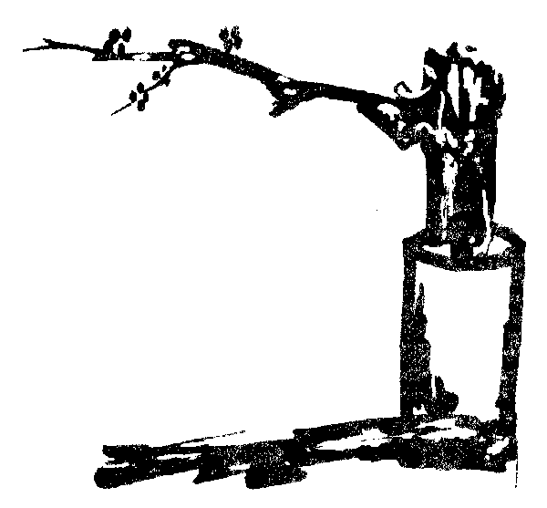
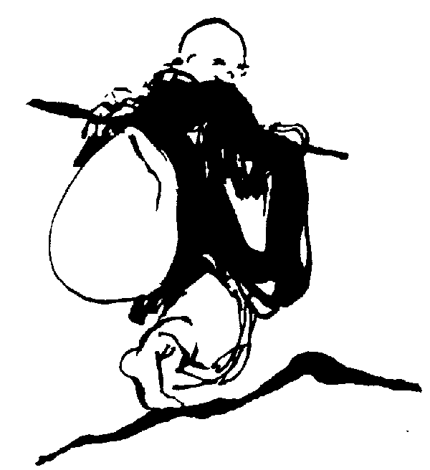
---o0o---

Anh Đúng Tôi Sai
Ma Ca
Ngày xưa có hai nhà ở cạnh nhau. Nhà họ Trương sống hòa thuận vui vẻ. Nhà họ Lý thì ba ngày một trận cãi nhau to, năm ngày một phen ầm ĩ, đến gà chó cũng chẳng yên, không cái gì sống yên tĩnh. Một hôm anh họ Lý vì hiếu kỳ chạy qua nhà anh họ Trương hỏi thăm:
- Vì sao nhà anh không nghe một tiếng cãi nhau, sống lại hòa mục vui vẻ vậy?
- Vì người nhà tôi ai cũng nhận mình là người xấu, do đó mới nhẫn nại với nhau, an ổn vô sự. Còn nhà anh ai cũng cho mình là người tốt, do đó tranh luận không thôi, thường thường đánh nhau.
- Đây là đạo lý gì?
- Ví như trên bàn để một chén trà, có người vô ý làm vỡ, chẳng những không chịu nhận lỗi, còn phùng mang trợn má mắng lớn:
- Ai để chén trà ở đây?
Người để chén trà cũng chẳng chịu thua, cãi
lại:
- Tôi để đó thì có sao? Tại anh vô ý làm vỡ nó chứ!
Hai người chẳng nhường nhau, tự vì cho mình là người tốt, khư khư không bỏ, đương nhiên đánh mắng nhau. Ngược lại, người làm vỡ chén trà nếu như có thể nhỏ nhẹ nói:
- Xin lỗi, tôi vụng về làm vỡ chén trà rồi!
Đối phương nghe xong cũng lập tức đáp:
- Điều này chẳng thể trách anh, đáng lý tôi không nên để chén trà ở đó.
Hai bên đều nhận lỗi của mình, nhường nhịn lẫn nhau, làm sao cãi vả được?
Do đó, người ta đối xử với nhau, chẳng ngại nên thường có thái độ: “Xin lỗi, tôi lầm!” Cho mình là xấu, học theo nước chảy xuống, khiêm hạ nhún nhường. Chỗ tốt nhường người khác hưởng, chỗ xấu mình lãnh. Thường khen người, tôn trọng người. Từ chỗ nhượng bộ, chịu thua mà rèn luyện tâm tánh, làm rộng lớn tâm lượng của mình. Tin chắc rằng người người đối xử với nhau như thế, nhất định yên vui khoẻ khoắn.
---o0o---

Một Ngọn Đèn Của Cô Gái Nghèo
Ma Ca
Có một cô bé bần cùng quá thể, thường ngày chẳng đủ ba bữa cơm. Một hôm, cô đi ngang qua một ngôi chùa, thấy bên trong có nhiều người đang lễ Phật, cúng trai, thắp đèn. Cô rất hổ thẹn tự nghĩ mình chẳng có năng lực thắp đèn lễ Phật. Nếu có tiền mình cũng sẽ cúng dường một ngọn đèn mới được! Trên đường về, cô cứ nghĩ lui nghĩ tới như thế, qua một chiếc cầu, nước dưới cầu hiện bóng của cô. Cô nhìn thấy mái tóc đen nhánh trên đầu mình, chợt nảy ý đem tóc bán lấy tiền mua đèn.
Ngay khi cô đốt đèn – một chiếc đèn bé tẹo – ánh sáng rực rỡ khắp nhà. Dầu chiếc đèn rất tầm thường nhưng ánh sáng phát ra khí thế rất trang nghiêm túc mục.
Bấy giờ có một đại thí chủ gia tài đồ sộ, thấy chiếc đèn này bèn trách móc:
- Cái đèn xấu xí này của ai? Vì sao dám cúng trước Phật?
Vị tri khách của chùa nghe được, bèn ra đáp:
- Đại thí chủ! Ông không nên trách cứ ngọn đèn này. Nó là của nữ thí chủ nghèo khó, dùng đầu tóc mình bán để mua đó. Cô ta đem hết thân tâm để cúng dường.
Lúc vừa nói câu này, đột nhiên có một trận mưa gió nổi lên, một trăm ngọn đèn của vị đại thí chủ đều bị thổi tắt. Trong lúc mưa gió tăm tối, chỉ có ngọn đèn của cô gái nghèo tên A Chiếu, vẫn bừng cháy sáng rỡ.
Đại thí chủ thấy vậy hết sức cảm động, ông bảo A Chiếu:
- Cô có tâm nguyện gì, tôi có tiền để giúp cô.
Đại thí chủ quá nhiệt thành. A Chiếu khó bề từ chối, cô miễn cưỡng đáp:
- Tôi chỉ định học Phật tu hành.
Đại thí chủ bèn phát tâm bố thí, cất cho A Chiếu một am đường.
Một chiều mưa to gió lớn, A Chiếu đang tinh tấn tu hành như thường lệ, đột nhiên có một ông già té ngay trước cửa. A Chiếu là người hảo tâm, vội vàng đến cứu ông ta, săn sóc chu đáo, ông già bị lạnh chỉ còn thoi thóp, rất mau hồi tỉnh. A Chiếu sau lại phát hiện ra ông già này lại chẳng phải ai xa lạ mà chính là cha của mình bị thất lạc từ bé.
Vì lòng thành của A Chiếu và công đức đốt đèn mà cha con được đoàn viên. Do đó, một người chỉ cần từ bi, chỉ cần làm lành thì trong chỗ thầm thầm, có nhiều nhân duyên chẳng thể nghĩ bàn, chiếu cố chúng ta.
---o0o---

Nhận Lỗi
Ma Ca
Có một vị thầy từ bi, thâu đồ đệ rất nhiều, nhưng đám đệ tử phần đông đều trẻ tuổi bồng bột, không hiểu được dụng tâm của thầy, thường làm việc theo ý kiến chủ quan của mình. Đối với cách nhìn sự vật của một số người không đồng ý; chẳng những không hài lòng với hoàn cảnh hiện thực thậm chí nhìn không quen tác phong của Sư phụ, không chịu tiếp nhận sự điều động của thường trụ, mà phẫn chí rồi bỏ chùa.
Có một đồ đệ sau khi bỏ đi, đi thăm viếng khắp, mọi đạo tràng ở mười phương. Thường ở núi này thấy núi kia cao. Đến núi kia không củi đốt, không một con đường đến, bèn thầm thể ngộ. Dần dần nghĩ lại về chùa mình, thầy mình, mới biết chùa chiền nào cũng chẳng có cái hay của đạo tràng mình, rồi hồi tâm chuyển ý, về lại thường trụ của mình. Sư phụ thấy đệ tử trở về, bèn trách:
- Lúc đầu ông không từ giã mà đi, mặc ý rời chùa, sao lại trở về?
Đệ tử lập tức quỳ xuống, đảnh lễ sám hối Sư phụ, thưa:
- Xin Sư phụ tha thứ cho sự ngu si trước đây của đệ tử, ban cho con cơ hội hối cải.
Sư phụ từ bi thấy thái độ thành khẩn hối lỗi của đồ đệ, cũng không kể hiềm cũ, để cho con cừu non lạc đường, trở về lại thường trụ.
Lời bình
Trong xã hội công thương nhộn nhịp, tính tình con người càng lúc càng thô tháo, càng lúc càng nóng nảy, chỉ cần không hợp ý là nổi tức bỏ đi, chẳng đếm xỉa đến tất cả hậu quả. Kỳ thực đây là hành vi rất ngu muội. Nhất là người trẻ tuổi hiện đại, thường thường sau khi phạm lỗi, chẳng những không cải hối mà còn càng tệ hại hơn, gây nên lỗi lầm không thể tha thứ. Nhưng cái đáng quý khó làm chính là người đồ đệ này có thể sửa điều cu, tu lại nhận lỗi sám hối, thực tại là điều hết sức tài giỏi. Vì “người không phải Thánh Hiền, ai không có lỗi, biết lỗi sửa được là điều thiện hơn hết”.
---o0o---

Trận Túc Cầu
Ma Ca
Có một trận túc cầu hấp dẫn một vạn người xem. Lúc mọi người đang tập trung tinh thần để xem, có một khán giả hút thuốc, hồn nhiên quên mình, điếu thuốc làm cháy y phục người bên cạnh. “Ái cha! Đau quá!” Lúc ấy, người hút thuốc mới ý thức sự cẩu thả của mình, vội vàng xin lỗi. Người ngồi bên do chuyên tâm nhìn trận đá bóng, cũng chẳng so đo nói liền “không quan trọng, về mua một cái mới là xong” hoàn toàn không để tâm về y phục bắt lửa.
Ai ngờ, lửa trên quần áo người này chưa dập tắt hết, sau lại bắt vào đầu tóc của cô gái ngồi khít bên. “Ối ối! Đầu của tôi”. Người hút thuốc nghĩ ngay nhất định là lửa điếu thuốc của mình đã đốt đến cô ta, lại vội vàng đứng lên xin lỗi. Cô gái này cũng mắc xem đá banh quên luôn mình, cũng nói rằng “không cần thiết, về mua đầu tóc giả đội lên là xong” tiếp tục xem trận đấu.
Lời bình
Chuyện này dạy cho chúng ta, khi một người quên mất mình, họ có thể miễn trừ rất nhiều thị phi, rất nhiều tranh chấp. Phật giáo giảng “Vô ngã”. Cảnh giới vô ngã chính là không đối đãi, không so đo, hoàn toàn là một thế giới bình đẳng, không có một điểm tranh chấp, không có một chút so đo, như “chiếu kiến ngũ uẩn giai không, độ nhất thiết khổ ách” của Bát-nhã tâm kinh.
Nếu như mỗi một người chúng ta có thể đem cái giả ngã do ngũ uẩn hòa hợp này, đem thành không huyễn, không thực tại; không ở trên cái “ngã” của ngũ uẩn mà so đo, chấp trước, cũng biết như thật “Ngã không”. “Ngã” là lời nhân duyên huyễn có, là có thể diệt trừ nhân ngã đối đãi, diệt trừ cách nghĩ về thời gian không gian, diệt trừ các loại so đo, các loại chấp trước, tiến lên độ tất cả khổ ách, tiến vào Niếtbàn. Do đây có thể thấy lời chúng ta muốn truy cầu hạnh phước khoái lạc, làm người chẳng thể quá khăng khăng suy tính, nếu có thể “quên mình”, “vô ngã”, thì lại giảm thiểu rất nhiều phiền não và thống khổ.
---o0o---

Cô Gái Xấu Xí
Ma Ca
Có một cô tiểu thư trẻ tuổi, mặt mày ủ dột đứng bên bờ sông. Thình lình cô thu can đảm nhảy ùm xuống nước, bọt sóng văng tung tóe. Một Hòa thượng già vừa đi đến, vội vàng cứu cô ta lên. Đâu ngờ cô chẳng cảm kích mà còn nổi giận nói:
- Thầy vì sao không để tôi chết cho rồi! Tôi rất ghét Thầy!
Hòa thượng già hỏi:
- Cô vì sao muốn tự sát?
Cô ta nói:
- Tôi quá xấu xí, mọi người đều chế nhạo tôi, phê bình tôi, không ưa tôi. Tôi sống không thú vị gì, chẳng bằng chết cho xong.
Lão Hòa thượng nhẫn nại chỉ bày cho cô:
- Con người có hai mạng sống, một cái là của riêng mình, chỉ nghĩ đến chính mình, mọi việc vì mình mà lo toan. Nhưng cái sinh mạng ích kỷ đó, vừa mới chết rồi. Ngoài ra, người ta lại có cái sinh mạng thứ hai, là cái chuyên lo cho người khác. Hiện tại ta đã cứu sống cô lại rồi. Từ đây trở đi, cô phải sửa đổi tư tưởng, hành vi của mình, tùy nơi tùy lúc giúp đỡ người, phục vụ cho người khác.
Cô gái xấu xí nghe xong bèn bắt đầu làm việc thiện, ngày ngày phục vụ cho người khác, nhân đó mỹ danh Hạnh Thiện của cô vang khắp xóm làng. Mọi người đều khen ngợi, tâm tình của cô càng ngày càng rộng mở, càng ngày người càng đẹp đẽ ra. Cuối cùng cô kiếm được một người chồng vừa ý.
---o0o---

Giá Đậu Hủ
Ma Ca
Một ngôi chùa có thiền đường, bên ngoài có tiệm bán đậu hủ sát bên. Chủ tiệm thường đem đậu hủ bán cho chùa. Bình thường chùa cửa đóng then cài. Chủ tiệm đậu hủ rất hiếu kỳ muốn biết cách bày biện trong thiền đường, nghĩ bụng: Nhiều người như thế ở kín trong đó làm cái gì? Nghĩ tới nghĩ lui vẫn không ra, do đó định đến phía trong thiền đường thăm dò cho tới nơi.
Từ trước ở Đại Lục, lên đến thiền đường của tự viện tòng lâm, không phải là ai cũng tự do vào được. Nhưng cái ông đậu hủ này không chịu thôi, vì thế ông theo vị Sư hương đăng của thiền đường năn nỉ, xin xếp đặt cho một chỗ trong góc kẹt để ông ta vào tham thiền một lần.
Lúc đó ngồi một nén nhang đại khái là khoảng một giờ. Người bán đậu hủ đến thiền đường rồi, cảm nhận hoàn cảnh lặng lẽ không một tiếng. Ông ta lúc đầu mở to mắt, ngó đông ngó tây, nhìn thấy người khác ai cũng mắt ngó mũi, mũi nhìn tâm, như như bất động. Do đó, ông ta cũng bắt chước học tập, theo đó tham thiền đả tọa, như thế cũng làm cho tâm lặng lẽ xuống. Người bán đậu hủ này một đời bận rộn, sinh hoạt trong ồn náo, khi tâm lặng xuống chợt cảm được nhiều việc quá khứ đều nổi lên trước mắt, theo nhau dần dần tụ tập đến, khiến ông ta nhớ như mới xảy ra.
Sau ông ta về nhà, gặp ai cũng nói: Tham thiền quá hay! Làm sao mà hay? Té ra lúc ông ta tham thiền, nhớ được Lão Vương mua đậu hủ, tổng cộng thiếu ông ta năm đồng chưa trả.
Lời bình
Chuyện này dạy chúng ta, ngồi thiền không phải là vì muốn nhớ tiền đậu hủ, mà là được biết từ đó ngồi thiền đối với đời người chúng ta rất trọng yếu. Hiện tại chúng ta thường cho xem sách báo để giải trí. Kỳ thực không đúng, vì bên trong sách báo hoàn toàn có nhân ngã thị phi, toàn bộ báo chí xã hội đều trên chữ nghĩa khiêu động, ngược lại giúp thêm sự mệt mỏi cho thân tâm. Giống như rảnh rỗi ở nhà xem phim, xem Tivi, xem hình ảnh, cũng đồng một lẽ, đều tạo cho thân tâm mệt mỏi, nhân ngã thị phi. Nhưng tham thiền thì không như thế, hoàn toàn không có phân biệt đối lập với người với việc, thậm chí cả tâm niệm cũng không có nữa. Ngược lại tại giờ khắc này, một mực lóng lặng rỗng sáng, việc quá khứ rất dễ dàng nhớ ra, rõ mồn một. Vì thế thiền định đối với cuộc đời chúng ta có sự trợ giúp rất lớn.
---o0o---

Dù Mình, Mình Che
Tinh Vân
Có một tín đồ đang núp mưa dưới hiên nhà, trông thấy một thiền sư che dù đi qua, liền kêu lên:
- Thiền sư! Độ khắp chúng sanh một phen đi! Đem tôi đi một chặng được không?
Thiền sư nói:
- Tôi ở trong mưa, ông dưới mái hiên, dưới hiên không có mưa, ông đâu cần tôi độ.
Tín đồ liền chạy khỏi hiên ra mưa đứng, nói:
- Hiện tại tôi cũng trong mưa, hãy độ tôi!
Thiền sư:
- Tôi cũng mắc mưa, ông cũng mắc mưa. Tôi không bị mưa ướt vì có dù. Ông bị mưa ướt vì không dù. Do đó không phải tôi độ ông mà là dù độ tôi. Ông cần độ chẳng cần tìm tôi, mời tự đi kiếm dù!
Lời bình
Chính mình có dù, là có thể không bị mưa ướt; chính mình có Chân như Phật tánh, cần không bị ma làm mê hoặc. Trời mưa không mang dù định nhờ người khác giúp, ngày thường chẳng tìm Chân như tự tánh, nghĩ có người khác độ mình, kho báu nhà mình không dùng, chuyên tưởng của người khác. Há có thể vừa lòng thích ý? Dù mình mình che, tự tánh tự độ, việc gì cũng cầu ở mình. Thiền sư không chịu cho nhờ dù, đây chính là thiền sư rất từ bi vậy.
---o0o---

Bồ Tát Phương Xa
Tinh Vân
Có một tín đồ tìm một vị Sư phụ đến nhà ông ta tụng kinh cầu phước, cầu sống lâu khỏi nạn tiêu tai. Vị Sư phụ này thay ông ta tụng kinh rồi, lại cầu nguyện rằng: “Nam mô Bồ-tát phương xa, hiện tại có một tín đồ cầu khẩn với Ngài, hy vọng Ngài cho ông ta được giàu sang, thăng quan phát tài!”
Tín đồ ngồi ở sau nghe xong, bèn kéo áo ông thầy nói:
- Sư phụ! Sao Thầy lại cầu khẩn Bồ-tát phương xa, Bồ-tát ở chỗ gần cũng rất tốt mà!
Sư phụ này thật thà trả lời:
- Bởi vì tôi điều tra con người của ông, bình thường không có rộng kết duyên lành, cũng không có làm việc tốt, lại không tạo phước với mọi người trong xã hội. Ngược lại, xan tham, sân hận, ngu si, chấp trước, tà kiến. Tôi sợ Bồ-tát gần đây đều nhận biết ông, rõ ông, không cảm ứng với ông. Do đó, bất đắc dĩ tôi chỉ thay ông cầu Bồ-tát phương xa, không biết ông, không rõ ông, lại có thể chiếu cố ông ít nhiều chăng!
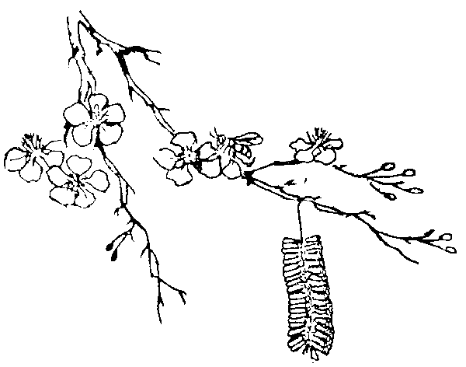

---o0o---
HẾT

